<http://rrc.cvc.uab.es/>

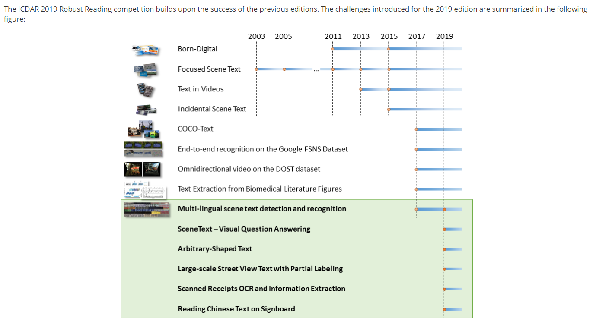

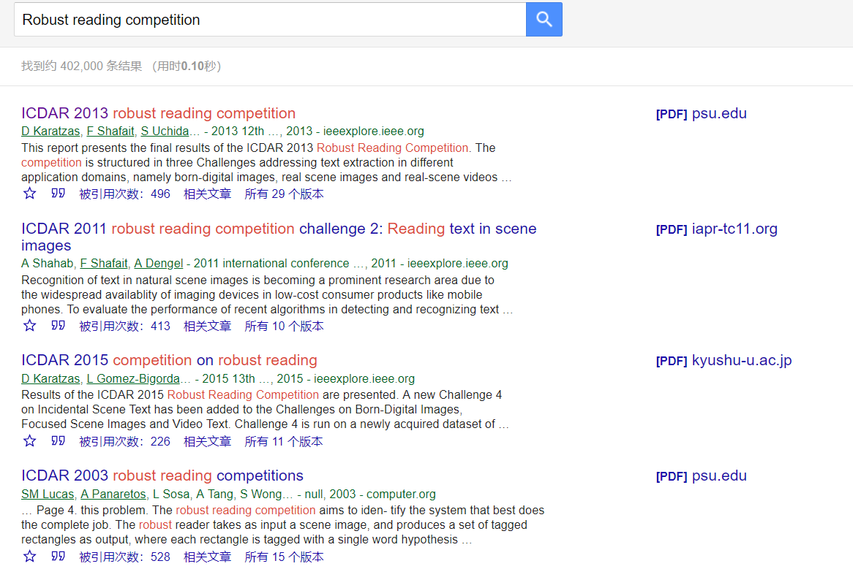

ICDAR is a very successful and flagship conference series, which is the biggest and premier international gathering for researchers, scientist and practitioners in the document analysis community. The conference is endorsed by IAPR-TC 10/11 and it was established nearly three decades ago. The 15th International Conference on Document Analysis and Recognition (ICDAR 2019)

所属学科：计算机科学理论，信号与信息处理，电子工程，图书馆、情报与档案管理，外国语言文学、人工智能

在OCR识别领域最具权威的ICDAR数据集挑战中

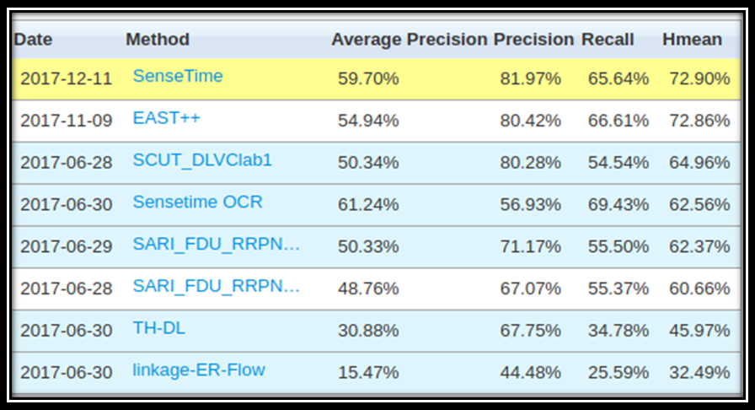

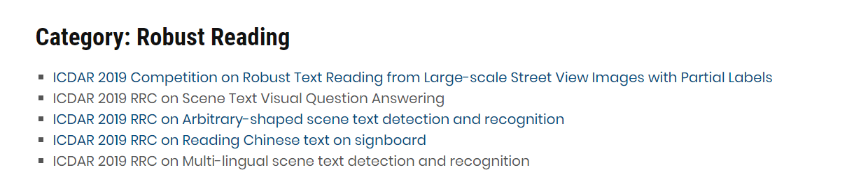

1. 根据图片信息进行作答
2. 歪曲字符识别
3. 中文字符识别

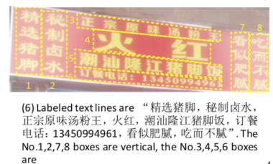

Registration open: February 10 – March 31, 2019

Training/validation dataset available: March 1, 2019

Submission open: April 15, 2019

Deadline for Competition participants: April 30, 2019

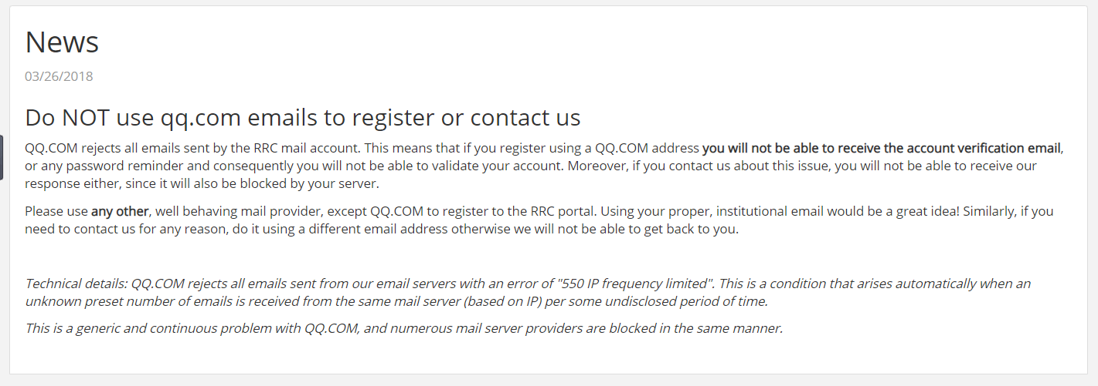

ICDAR（International conference on Document Analysis and Recognition）是全球文档图像分析识别领域公认的权威学术会议，从1991年起每两年召开一次。

2019年2月21日 - 3月31日：注册通道开放

2019年3月1日：训练集开放下载

2019年4月9日：提交开始时间

2019年4月30日：提交截止时间

# Scene Text Visual Question Answering

The ICDAR 2019 Robust Reading Challenge on Scene Text Visual Question Answering, focuses on a specific type of Visual Question Answering task, where understanding the textual information in a scene is necessary in order to give an answer.

局限性：Current automated scene interpretation models such as visual question answering ones, present serious limitations as they disregard scene text content.

# Scene Text Visual Question Answering

ST-VQA

Visual question answering (VQA) 视觉问答

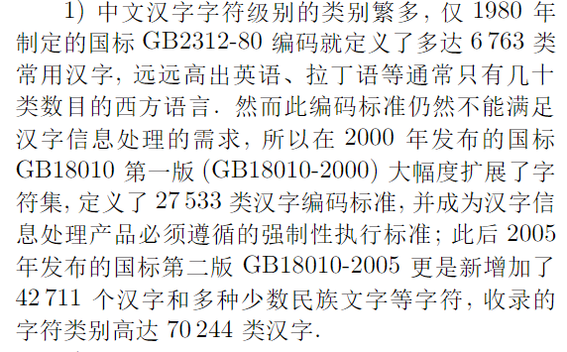

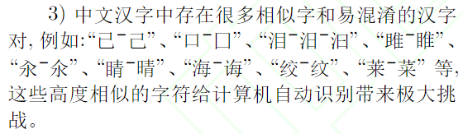

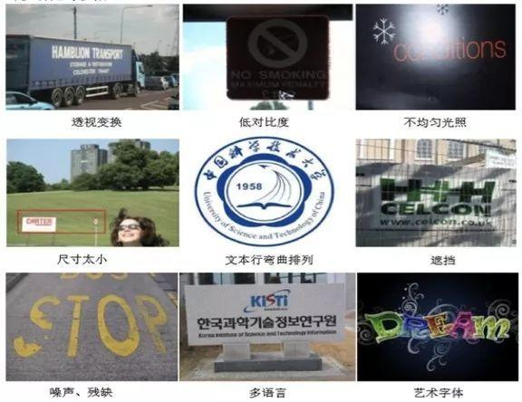

RRPN模型

基于旋转区域候选网络（RRPN, Rotation Region Proposal Networks）的方案，将旋转因素并入经典区域候选网络（如Faster RCNN）。这种方案中，一个文本区域的ground truth被表示为具有5元组(x,y,h,w,θ)的旋转边框, 坐标(x,y)表示边框的几何中心, 高度h设定为边框的短边，宽度w为长边，方向是长边的方向。训练时，首先生成含有文本方向角的倾斜候选框，然后在边框回归过程中学习文本方向角。

Feature Pyramid Network (**FPN**)则是一种精心设计的多尺度检测方法，下面就开始简要介绍FPN。

FPN结构中包括自下而上，自上而下和横向连接三个部分，如下图所示。这种结构可以将各个层级的特征进行融合，使其同时具有强语义信息和强空间信息，在特征学习中算是一把利器了。

ICDAR 一共有6个比赛

MLT可能会包含十几种语言，

弱标注：标注信息不全，然后要用机器学习算法定位

参加了之后，成绩很烂还不如不参加

VQA 挑战失败 没法毕业

识别(cnn底层)、检测（yolo rcnn）